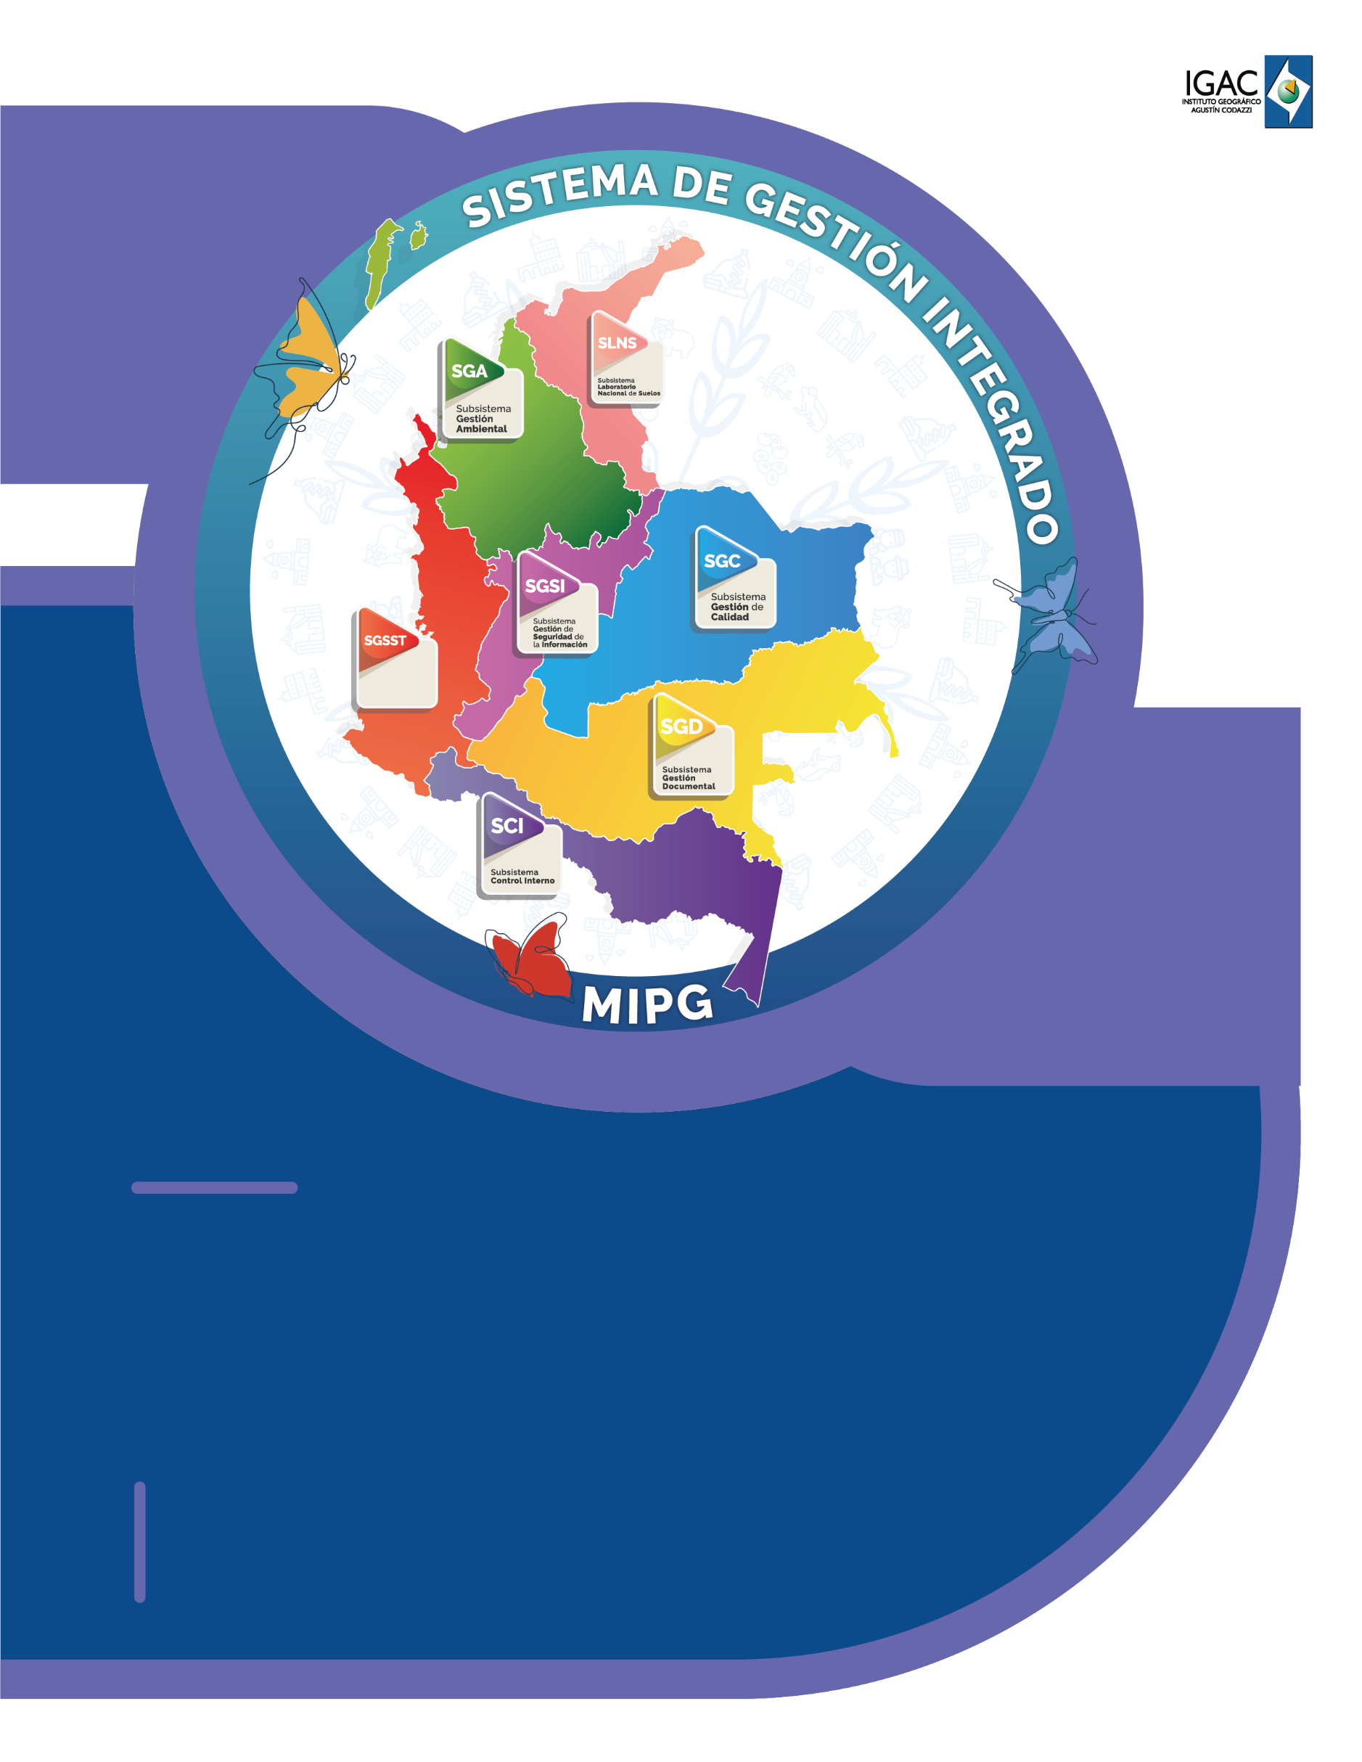

Instructivo

**Totalización Porcentual de Inconsistencias en Ortoimágenes**

**y Modelos Digitales de Terreno**

**Código IN-XX-XX**

**Versión 1**

**Vigente desde 05/03/2024**

1. **OBJETIVO**

Proporcionar una herramienta ejecutable en ArcGIS Pro, que permita la realizar la totalización porcentual del área sujeta a inconsistencias en ortoimágenes y Modelos Digitales de Terreno (MDT). Esto se realiza para facilitar el cálculo del área de cada tipo de error respecto al área total del producto de entrada, considerando si el proceso se realiza con el límite o con marcos de control.

1. **ALCANCE**

El presente instructivo describe el desarrollo de un script ejecutable en ArcGIS Pro, el cual genera un reporte en un archivo tipo texto (.txt) en la carpeta de salida, donde se especifica el área total del límite o el área total de los marcos de control del producto de entrada, el área de cada tipo de error y el porcentaje respecto al área total de los marcos de control o el límite. Los errores que se identifican en cada tipo de producto se presentan a continuación:

|  |  |
| --- | --- |
| **TIPO DE PRODUCTO** | **TIPOS DE ERROR** |
| MDT | 1. Error por polígonos basura |
| 1. Error por curvas escalonadas |
| 1. Error por inconsistencia por la forma del terreno |
| 1. Omisión |
| Ortoimagen | 1. Error de modelo digital de terreno |
| 1. Error de línea de costura |
| 1. Error de fundido |
| 1. Error de radiometría |
| 1. Error de desplazamiento zonificado |
| 1. Error de omisión |

Tabla 1. Tipos de errores identificados en las ortoimágenes y los MDT.

1. **DEFINICIONES**

* **Base de datos:** conjunto de datos pertenecientes a un mismo contexto y almacenados sistemáticamente para su posterior uso.
* **Feature Class:** Son conjuntos homogéneos de entidades comunes, cada una de las cuales tiene la misma representación espacial, como puntos, líneas o polígonos, y un conjunto común de columnas de atributos, por ejemplo, una clase de entidad de línea para representar líneas centrales de carreteras. Las cuatro clases de entidades más utilizadas son puntos, líneas, polígonos y anotaciones (un término para el texto del mapa).
* **Feature Dataset:** Un dataset de entidades es una colección de clases de entidades relacionadas que comparten un sistema de coordenadas común. Los datasets de entidades se utilizan para facilitar la creación de datasets de controlador (a veces también denominados datasets de extensión), como una estructura de parcela, una topología o una red de servicios.
* **Geodatabase GDB:** Una geodatabase es una estructura de datos nativa de ArcGIS, un almacenamiento físico para la información geográfica al que se puede acceder mediante un sistema de administración de bases de datos utilizando lenguaje SQL.
* **Marcos de control:** Elementos geográficos de referencia precisos y bien definidos que se utilizan para establecer una base sólida de calidad en la captura, almacenamiento, análisis, validación y gestión de datos geoespaciales.
* **Modelo Digital de Terreno MDT:** Representación cuantitativa y continua de la distribución espacial de las alturas del terreno, contiene información acerca de la posición horizontal y altura de los elementos de la superficie terrestre. La denominación MDT (Modelos Digitales de Terreno) en la genérica para todos los modelos digitales, incluyendo los DEM (Modelos digitales de Terreno) en los cuales la altura se refiere a la elevación sobre el nivel medio del mar.
* **Ortoimagen:** Es una imagen digital generada en proyección ortogonal a partir de fotografías reales de un elemento. Su consecución tradicional implica el paso de una proyección cónica a na proyección ortogonal en el que se corrige: 1) el desplazamiento imagen producido por la inclinación de la imagen fotográfica; 2) el desplazamiento imagen como consecuencia del relieve de la estructura o del objeto; 3) el desplazamiento imagen producido por el sistema de proyección, siendo este último despreciable en fotogrametría terrestre diferente a lo que ocurre en fotogrametría aérea.
* **Script**: Un archivo que contiene un conjunto de instrucciones codificadas que son ejecutadas secuencialmente por un intérprete de comandos en un entorno específico. En el contexto de ArcGIS Pro, estos scripts suelen estar escritos en Python y se utilizan para automatizar tareas y manipular datos geoespaciales.
* **Toolbox:** En el contexto de ArcGIS Pro, una Toolbox (caja de herramientas) es un contenedor que agrupa un conjunto de herramientas de geoprocesamiento. Estas herramientas pueden ser scripts o modelos que automatizan tareas y manipulan datos geoespaciales. Cada herramienta dentro de la Toolbox puede ser ejecutada individualmente y puede tener su propio conjunto de parámetros de entrada y salida.

1. **DESARROLLO**

Se desarrolló una herramienta ejecutable en ArcGIS Pro que contiene dos scripts en los cuales se realiza la totalización porcentual de áreas de las inconsistencias de acuerdo con cada tipo de error en el producto de entrada, correspondiente a una ortoimagen o MDT. Entregando como resultado un archivo de texto con un reporte detallando dicha información.

1. **EJECUCIÓN DE LA HERRAMIENTA**

Teniendo en cuenta que la herramienta cuenta con dos scripts, se aclara que el criterio para seleccionar el script depende del tipo de producto al cual se le desea realizar el proceso, es decir que un script es para ortoimágenes y el otro es para MDT como se muestra a continuación:

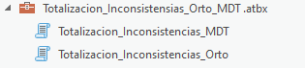

Figura 1. Estructura de la Toolbox.

Los dos scripts funcionan de la misma manera, por lo que en el primer parámetro de entrada se debe ingresar las GDB en la cual se encuentra el feature class de las inconsistencias, **cabe resaltar que es fundamental que para el caso de MDT el nombre de la feature class de las inconsistencias debe terminar en MDT y para el caso de ortoimágenes debe terminar en Orto**. En la segunda casilla que también es obligatoria, se debe ingresar la ruta de salida donde aparecerá el reporte.

Para la tercera y cuarta casilla, se debe ingresar el shapefile o feature class en el que se encuentra el límite o los marcos de control del área de interés respectivamente, cabe destacar que la herramienta puede hacer el cálculo con ambos insumos e una única ejecución. Finalmente, se debe aclarar mediante cual opción se va a realizar el cálculo de errores. La ventana gráfica de la herramienta se muestra a continuación.

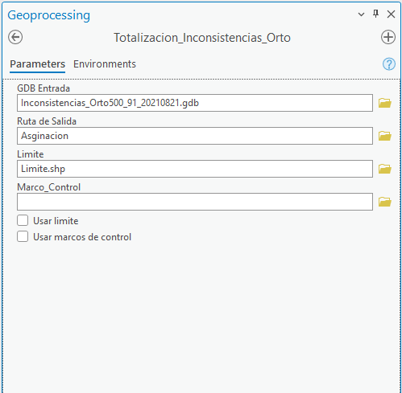 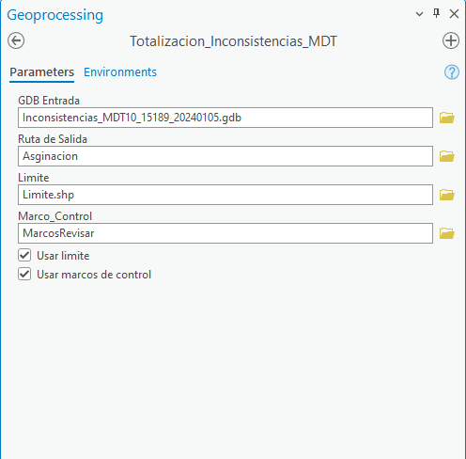

Figura 1. Ventana gráfica de la herramienta, para Ortoimágenes y MDT.

1. **RESULTADOS**

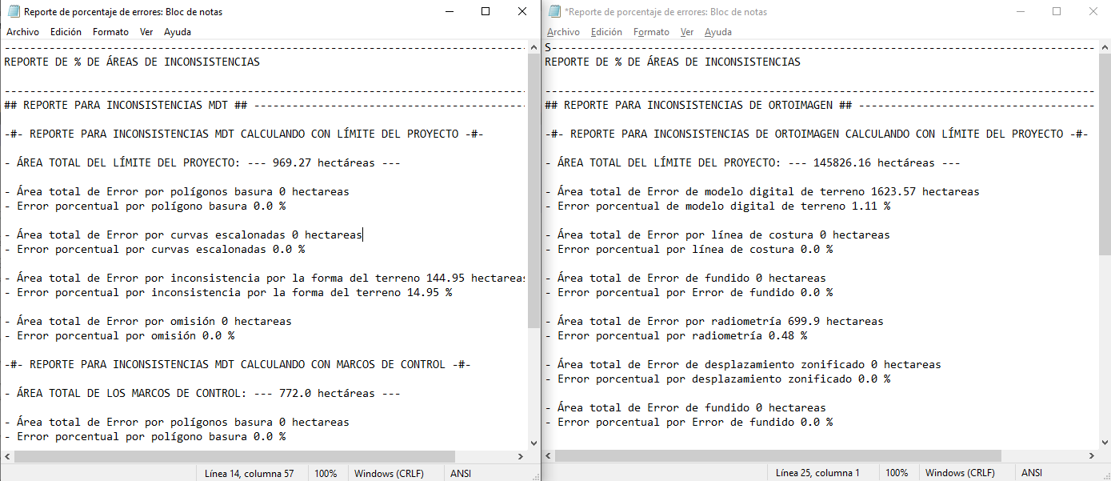Posteriormente, como resultado se obtiene un archivo tipo texto con el reporte de porcentual de las inconsistencias por tipo de error especificados en la tabla 1, de acuerdo con el producto de entrada como se expone a continuación:

Figura 2. Resultado generado por la herramienta para ortoimágenes y MDT, respectivamente.

1. **CONTROL DE CAMBIOS**

Registrar las dos últimas versiones (para el caso de actualizaciones de documentos) así:

|  |  |  |
| --- | --- | --- |
| **FECHA** | **CAMBIO** | **VERSIÓN** |
| **12/11/2023** | * Se adopta como versión 1 debido a la actualización de la Cadena de Valor en Comité Institucional de Gestión y Desempeño del 3 de marzo del 2023, nuevos lineamientos frente a la generación, actualización y derogación de documentos del SGI. * Hace parte del proceso deSubdirección Cartográfica y Geodésica. * Se ajusta el documento según la nueva Estructura Orgánica aprobada por Decreto 846 del 29 de Julio del 2021. | **1** |

Registrar la creación del documento en versión 1 así:

|  |  |  |
| --- | --- | --- |
| **FECHA** | **CAMBIO** | **VERSIÓN** |
| **22/11/2023** | * Se adopta como versión 1 por corresponder a la creación del documento. Emisión Inicial Oficial. * Hace parte del proceso deSubdirección Cartográfica y Geodésica.  Se crea el procedimiento “**Totalización Porcentual de Inconsistencias en Ortoimágenes y Modelos Digitales de Terreno**”, código **001,** versión 1. | **1** |

|  |  |  |  |
| --- | --- | --- | --- |
| **Elaboró y/o Actualizó** | **Revisó Técnicamente** | **Revisó Metodológicamente** | **Aprobó** |
| **Nombre:** Michael Rojas y Yaritza Quevedo  **Cargo:** Contratistas | **Nombre:** Diego Rugeles    **Cargo:** Contratista | **Nombre:** Diego Rugeles    **Cargo:** Contratista | **Nombre:** Carlos Franco Prieto    **Cargo:** Subdirector Cartografía y Geodesia. |